|  |  |
| --- | --- |
|  |  |
| **وزارة التعليم** |
| **إدارة تعليم** |
| **متوسطة** |

9

**اختبار الفترة الأولى الفصل الدراسي الثاني للصف الأول المتوسط**

**اسمك الجميل /**

**السؤال الأول: أ- اختر الإجابة الصحيحة لكل من العبارات التالية: -**

|  |  |  |  |  |  |
| --- | --- | --- | --- | --- | --- |
| **١-. من اللغات عالية المستوى، المجانية والمفتوحة المصدر والتي تعد سهلة وممتعة للمبتدئين بالبرمجة.** | | | | | |
| **أ** | **لغة فيجول** | **ب** | **لغة بايثون** | **ج** | **لغة سي** |
| **٢-الدالة التي يتم استخدامها لعرض النص على الشاشة في بايثون هي دالة الطباعة .,وتكتب .......** | | | | | |
| **أ** | **print** | **ب** | **users** | **ج** | **flaot** |
| **٣-هو مكان محجوز في ذاكرة الحاسب نستخدمه لتخزين قيمة يتم ادخالها** | | | | | |
| **أ** | **النص** | **ب** | **المتغير** | **ج** | **سلسة عددية** |
| **٤- تعد لغات بايثون و فيجوال بيسك (Basic Visual )وجافا سكريبت (JavaScript ) من اللغات .....** | | | | | |
| **أ** | **اللغات برمجة عالية المستوى.** | **ب** | **اللغات برمجة منخفضة المستوى.** | **ج** | **اللغات الاتينية** |
| **٥** **الأمر الذي تريد كتابته لعرض رسالة على الشاشة تطلب من المستخدم كتابة رقمين** | | | | | |
| **أ** | **("أكتب رقمين") input** |  | **("أكتب رقمين") print** |  | **أكتب رقمين** |

|  |  |  |  |  |  |  |  |  |  |
| --- | --- | --- | --- | --- | --- | --- | --- | --- | --- |
| **6- الأمر الذي يجب عليك كتابته لعرض قيم المتغرات Num1 وNum2** | | | | | | | | | |
| **(Num1,Num2) print** | |  | | **(الرقم 1,الرقم 2) print** | |  | | **(n1,n2) print** | |
| **7- علامة الضرب تكتب في بايثون ....** | | | | | | | | | |
| **&** | | **ب** | | **\*** | | **ج** | | **÷** | |
| **8- علامة الاس تكتب في بايثون .** | | | | | | | | | |
| **أ** | **\*\*** | | **ب** | | **+** | | **ج** | | **=** |
| **9- علامة القسمة تكتب في بايثون .** | | | | | | | | | |
| **أ** | **+** | | **ب** | | **/** | | **ج** | | **=** |
| **10-**هذه المعادلة  تكتب في بايثون .... | | | | | | | | | |
| **أ** |  | | **ب** | | 2+2ab+a2= x | | **ج** | |  |
| **11- ترتيب العمليات في بايثون يكون بهذا الترتيب .....** | | | | | | | | | |
| **أ** | **يبدا بالضرب والقسمة ثم الجمع والطرح ثم الاقواس والاس** | | **ب** | | **يبدا بالأقواس ثم الاس ثم الضرب والقسمة ثم الجمع والطرح.** | | **ج** | | **يبدا بالطرح والجمع ثم الاقواس ثم الاس ثم القسمة** |
| **12- تقدم لغة بايثون دالة input ) ) لـ......** | | | | | | | | | |
| **أ** | **لإدخال البيانات** | |  | | **لطباعة البيانات** | |  | | **للجمع** |

**السؤال الثاني- تحققي من أسماء المتغيرات أدناه وحددي أسماء المتغيرات الصحيحة بوضع علامة (√) و (Х)أمام الأسماء الخاطئه:**

|  |  |  |
| --- | --- | --- |
| **1** | **2AB** |  |
| **2** | **CourseName** |  |
| **3** | **GrAdE** |  |
| **4** | **True** |  |

**السؤال الثالث :**

1. **اكملي الفراغ من العبارات الاتية :**

**(التعليقات ), (المتغيرات )**

**1-** **هي لاتظهر في صفحة النتيجة ونضع قبل ان نكتبها هذه العلامة # وتسمى بـ................**

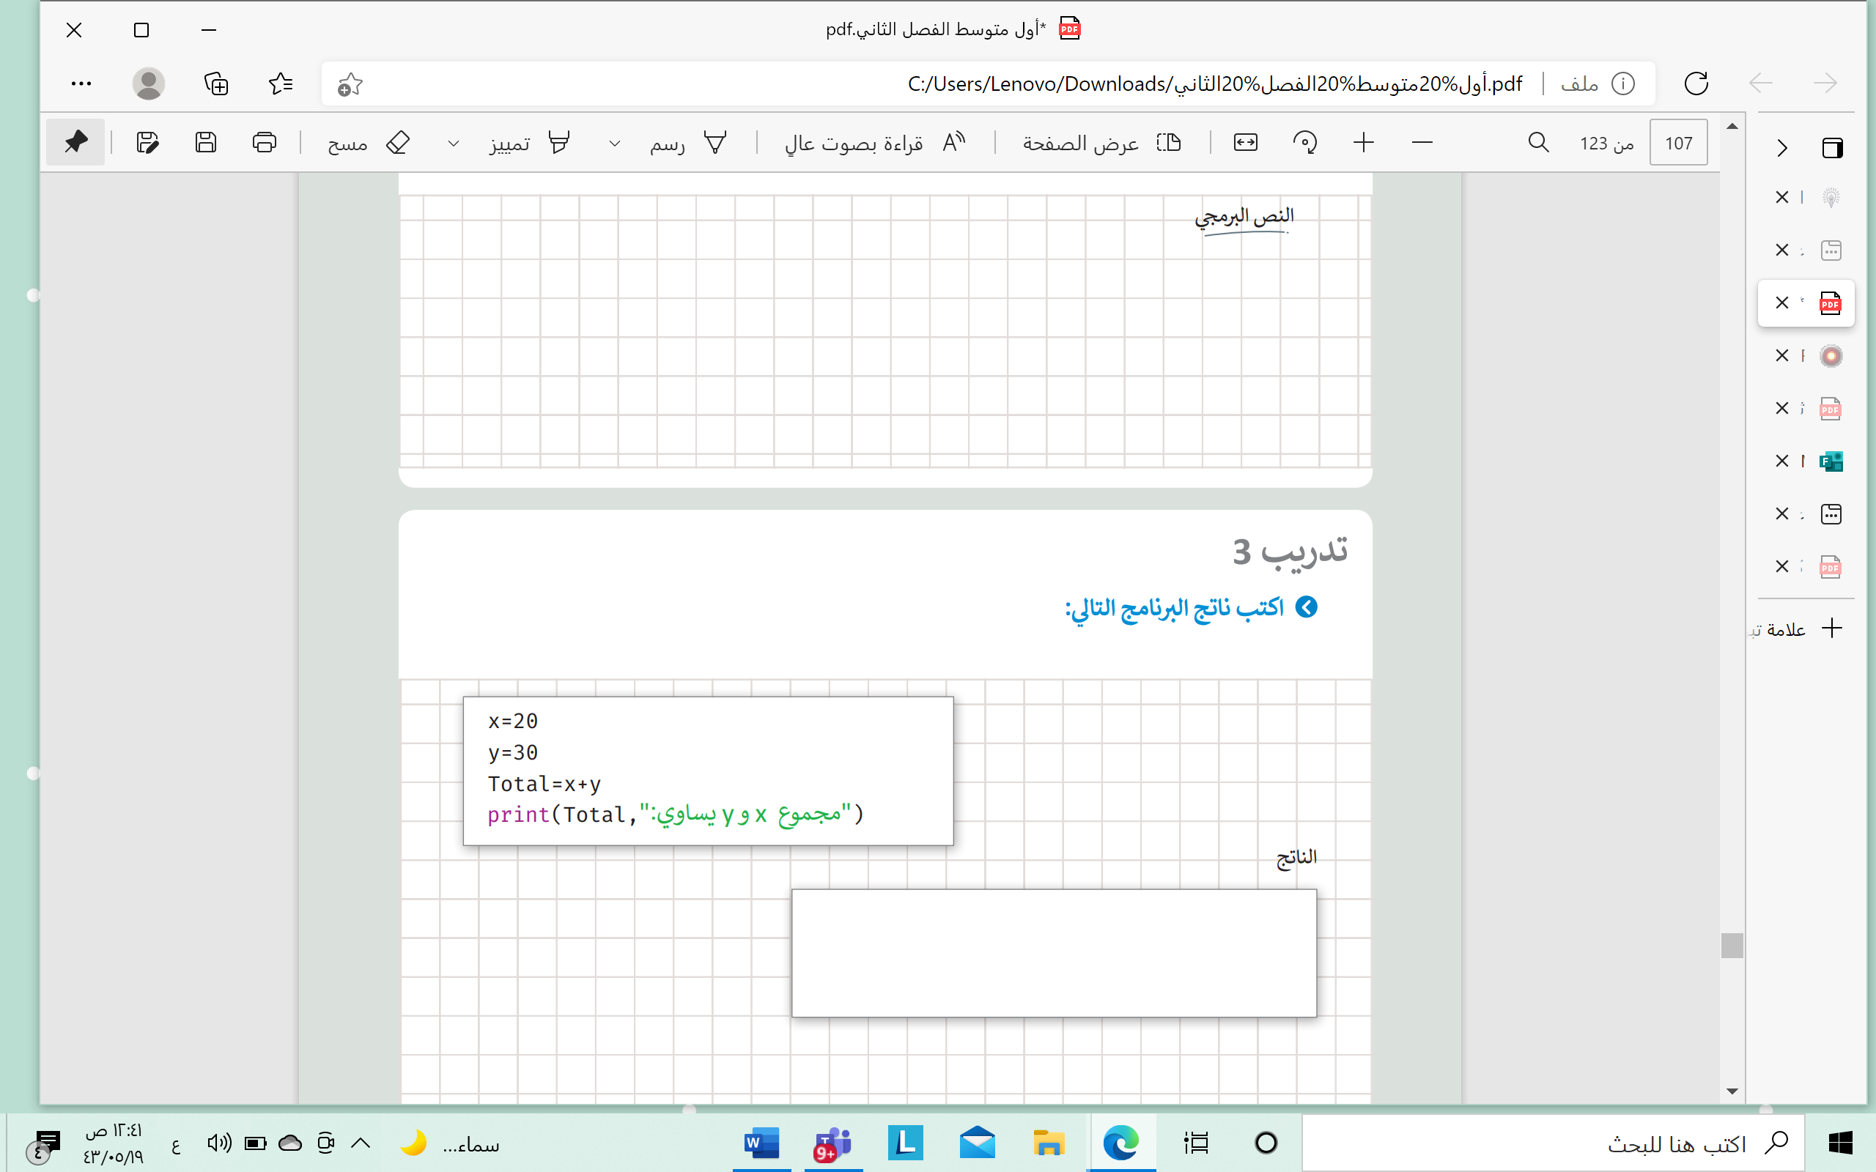

**ب-**

**أ.نوره الشبرمي**